Ex 1* : Traduis chaque phrase par une expression puis calcule-la.
- La somme de 7 et de 8.
- Le quotient de 20 par 4.
- La différence de 10 et de 7.
- Le produit de 9 par 6.

Ex 2** : Traduis chaque phrase par une expression puis calcule-la.
- A est le produit de la différence de 12 et de 7 par 6.
- B est la somme du quotient de 136 par 8 et de 3.
- C est le double de la somme de 1 et de 6.
- D est le quart du produit de 22 par 6.
- E est la différence de 17 et de la somme de 4 et de 9.
- F est le quotient de la somme de 25 et de 11 par la différence de 11 et de 5.

Ex 3* : Calcule en respectant les priorités opératoires et en détaillant les calculs.
$$A=3×8+2$$
$$B=10-8÷2$$
$$C=27-(8+2)$$
$$D=(12-2)×5$$
$$E=30÷5+5$$

Ex 4** : Calcule en respectant les priorités opératoires et en détaillant les calculs.
$$A=12,3+(5,4-2,9)$$
$$B=84,25-32,18-20,102$$
$C= 32,094-(17,19+9,483)$
$E=35 :7×(10 :5)$
$F=30 :2 :2 : 2$
$G=25 :5×\left(8 :4\right):5 ×9$

Ex 5** : Place des parenthèses pour que les égalités ce dessous soient vraies. Attention aux priorités opératoires
- $4×3-5+2=5$
- $8-3×6+4=50$
- $12+4×7÷2=20$

Ex 6* : Calcule astucieusement les sommes et les produits
$$K=27+19+3+11$$
$$L=8,3+8+6+1,7$$
$$M=3,2+6,1+3,4+2,8+5,6$$
$$N=5×25×2×4$$
$$O=7×0,5×3×20$$
$$P=12,5×2,5×8×2×4,4×4$$

Ex 7* : Donne un ordre de grandeur du résultat.
- $55 987+3998$
- $987+98+7$
- $9 995 057+6 995$
- $100 875+100 057$

Ex 8** : Remplace chaque terme par un ordre de grandeur puis donne un ordre de grandeur de leur somme et de leur différence.
- $52,758 et 46,7$
- $97,367 et 4,692$
- $10,397 et 4,754 9$
- $49,021 4 et 0,003 9$

Pour aller plus loin
Ex 9* : Au moment de régler ses achats sur Internet, Amel se demande si le site n’a pas fait une erreur.
3 BD 9,90 €
1 blouson 21,50 €
2 DVD 24,10 €
Frais de port 6,90 €
Total 55,50 €
Que peut-on en penser ? Répondre en utilisant un ordre de grandeur.


Ex 10* : La circonférence de la Terre mesure 40 075 km. Donner un ordre de grandeur de la distance parcourue en moyenne chaque jour par le héros de ce livre de Jules Verne.

Ex 11* : Voici un programme élaboré avec le logiciel Scratch :
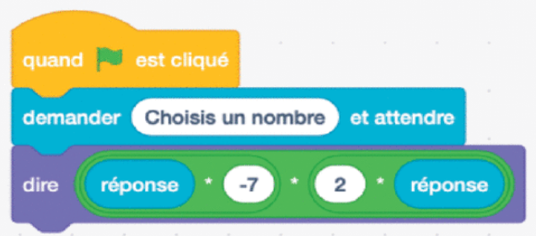
Que répond le programme si on choisit 1 ?
Ecris le programme de calcul correspondant.

Ex 12** : Charlotte a effectué un calcul sur son cahier sans se tromper. Hélas, son père a renversé son café et a fait de nombreuses éclaboussures sur son cahier.
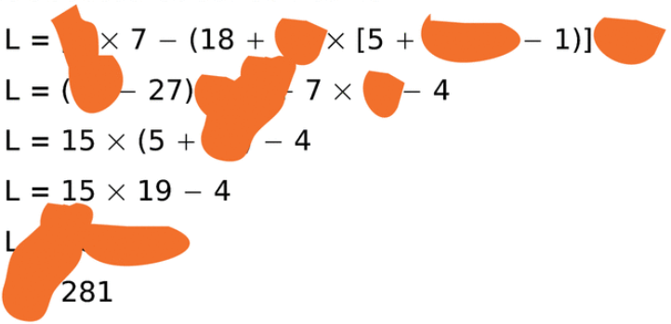
Refais le calcul de Charlotte sur ton cahier.

